Comunicado de Imprensa
Matosinhos, 22 de março de 2019

Exposição inédita inaugura no NorteShopping já em abril

“Edgar Degas. No Mundo do Ballet.
Com a participação especial de Paula Rego e Helena de Medeiros”
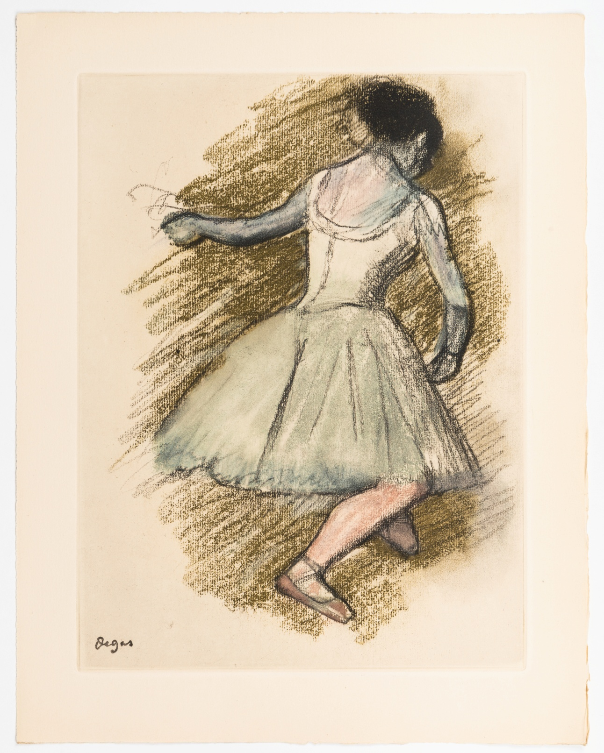
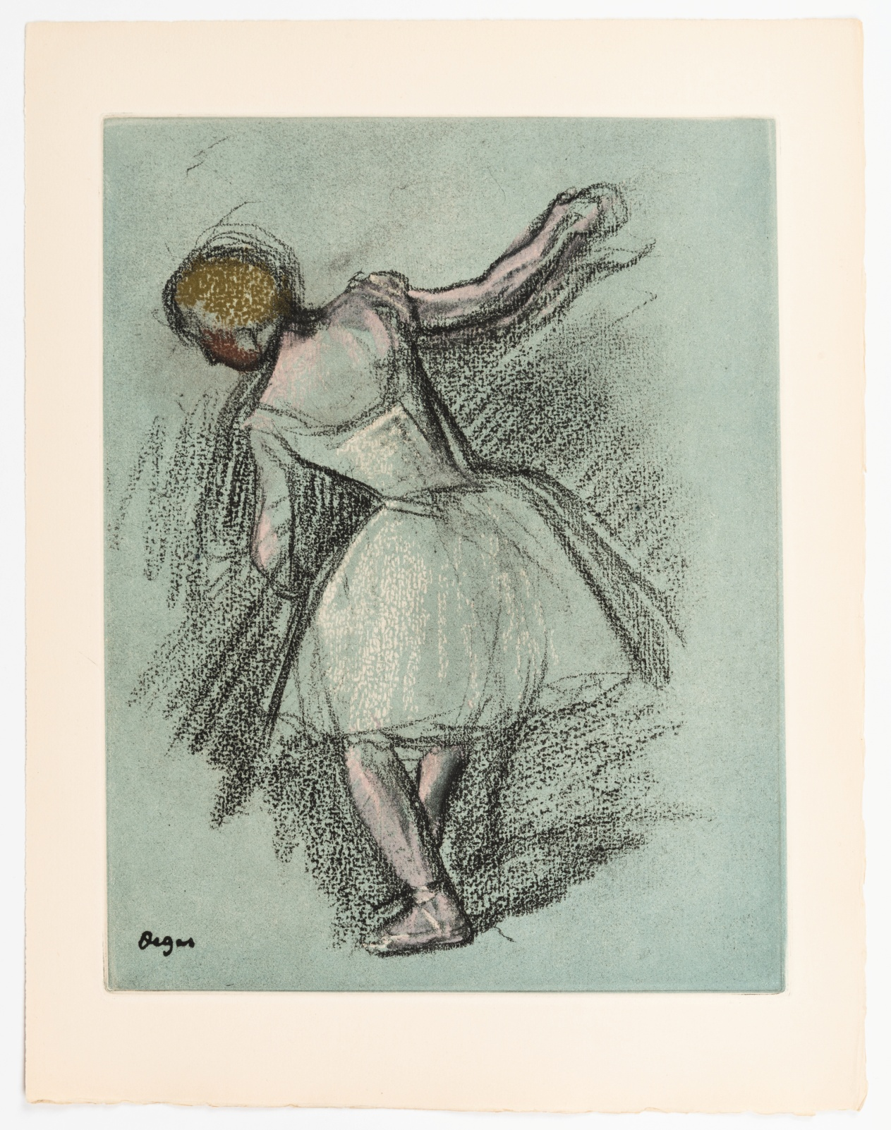
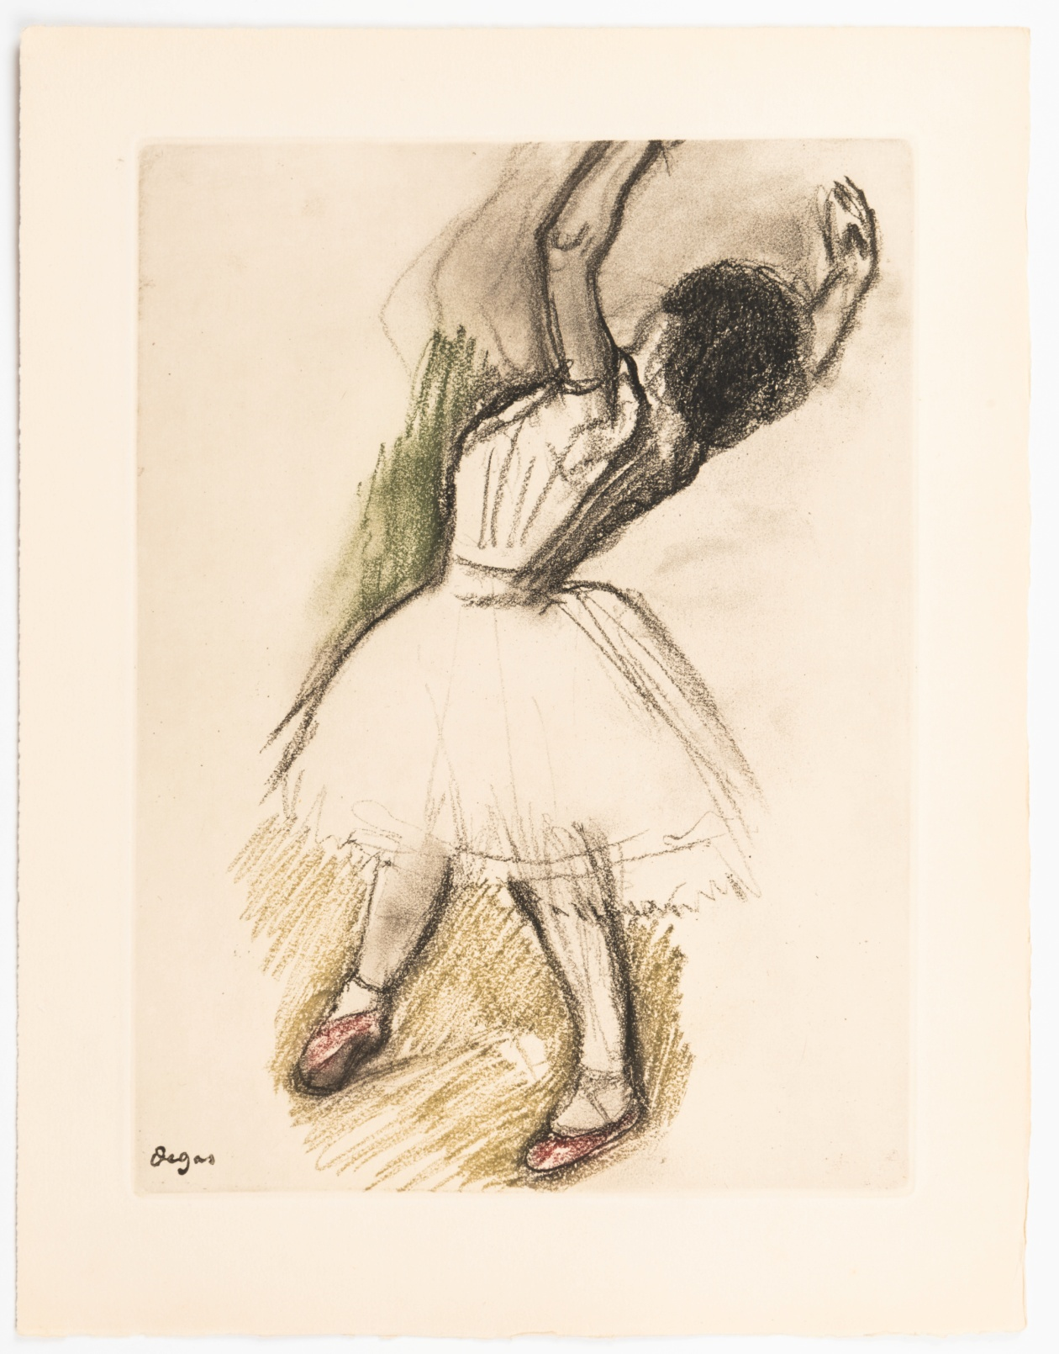

É já dia 11 de abril que inaugura “Edgar Degas. No mundo do Ballet. Com a participação especial de Paula Rego e Helena de Medeiros”, uma exposição inédita composta por 26 gravuras originais de Edgar Degas que estará patente nas Praças Centrais do NorteShopping até dia 30 de maio. A estas obras, nunca antes apresentadas em Portugal, juntam-se a recriação em fotografia de cinco obras de Degas pela bailarina Carlota Rodrigues, e ainda, quatro obras de Paula Rego, cedidas pela Fundação D. Luis I / Casa das Histórias Paula Rego, e seis figurinos e uma pintura de Helena de Medeiros.
Porquê o Ballet? “Porque é tudo o que nos restou da arte dos gregos” é a resposta de Edgar Degas à pergunta do colecionador de arte Louise Havemeyer. A exposição que homenageia o mundo do Ballet baseia-se na obra “Degas. Danse. Dessin” do escritor Paul Valéry, um genuíno livro de Belas Artes que teve Pablo Picasso e Ida Rubinstein como primeiros compradores. Esta é uma obra que transmite a imagem poética e fragmentária da arte do pintor, uma dedicatória de Valéry a Degas, resultado de uma amizade de vinte anos entre os dois artistas, que contou com uma tiragem de 305 cópias e mais de 20 exemplares hors de commerce.
A Exposição “Edgar Degas. No Mundo do Ballet. Com a participação especial de Paula Rego e Helena de Medeiros” pode ser visitada de 11 de abril a 30 de maio, nas Praças Centrais do NorteShopping, todos os dias, das 10H00 às 24H00, e tem entrada livre.

Sobre o NorteShopping
Inaugurado em outubro de 1998, o NorteShopping, reconhecido pela sua dimensão, diferenciação e caráter inovador, é líder na sua área de influência. Inspirado na temática da Indústria, as peças presentes na sua decoração, assim como a sua dimensão, fazem com que seja o único Centro do norte do país onde se pode encontrar uma enorme variedade de produtos e serviços. Atualmente dispõe de 229 lojas, numa Área Bruta Locável (ABL) de 54.630 m2, que garantem uma oferta comercial completa onde se podem encontrar marcas de prestígio, nacionais e internacionais, algumas das quais disponíveis só neste Centro.
Dispõe, também, de uma zona de restauração com mais de 30 espaços, oito salas de cinema, estacionamento gratuito, serviço VIP de estacionamento personalizado (Mr. Parking), recreio infantil (NorteLand) e Health & Fitness Club (Solinca). A sua localização estratégica constitui um fator diferenciador para quem o visita, já que conta com o apoio de uma vasta rede de transportes públicos e com uma estação de metro (Sete Bicas) que permite uma fácil deslocação para os principais pontos da cidade do Porto. O Centro conta, ainda, com um espaço para Exposição de Arte (Silo – Espaço Cultural), da autoria do Arquiteto Souto Moura, e que tem atraído, desde a sua inauguração em 1999, bastantes visitantes e, em particular, turistas. A par da experiência única de compras e de lazer que oferece aos seus clientes, o NorteShopping assume a responsabilidade de dar um contributo positivo para um mundo mais sustentável, trabalhando ativamente para um desempenho excecional nas áreas ambiental e social. Todas as iniciativas e novidades sobre o Centro podem ser consultadas no site www.norteshopping.pt, na mobile app (IOS e android) e na página de FaceBook em https://www.facebook.com/centronorteshopping.

Para mais informações por favor contactar:
Lift Consulting – Catarina Marques // Maria Fernandes
M: +351 934 827 487 // M: +351 911 790 060
catarina.marques@lift.com.pt// maria.fernandes@lift.com.pt

